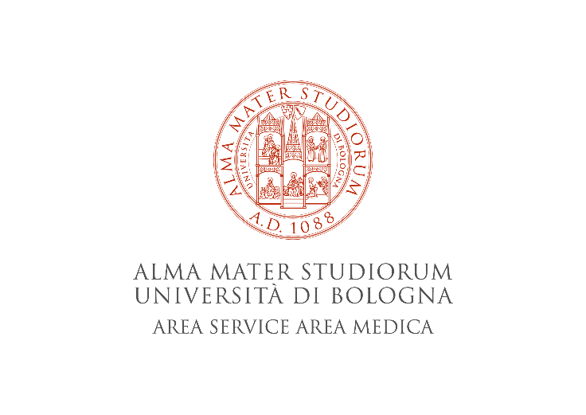

PROCEDURA NEGOZIATA, SENZA PREVIA PUBBLICAZIONE DEL BANDO DI GARA, AI SENSI DELL’ART. 63, COMMA 2, LETTERA B), PUNTI 2) E 3), DEL D.LGS. 50/2016 PER L’AFFIDAMENTO DELLA FORNITURA DI PRODOTTI DI CONSUMO INFUNGIBILI PER LABORATORIO, PER LE ESIGENZE DEI LABORATORI DEI DIPARTIMENTI E DELLE STRUTTURE IN SERVICE ALL’AREA SERVICE AREA MEDICA – SAM, DELL’ALMA MATER STUDIORUM – UNIVERSITÀ DI BOLOGNA – CPV: 33696500-0 – CIG 873249392F

ALLEGATO – ATTESTAZIONE DI AVVENUTO SOPRALLUOGO

Ditta _______________________________________

Il sottoscritto _________________________ nato a __________________prov.(___) il____________ residente a___________________________________________prov.(___), Via ________________________________ n. ___ nella sua qualità di __________________ della Ditta ________________ con sede legale in __________________ CF/P.IVA____________ ai fini della partecipazione alla procedura di affidamento per la fornitura di prodotti di consumo infungibili per laboratorio, per le esigenze dei laboratori dei Dipartimenti e delle Strutture in service all’area Service Area Medica – SAM, dell’Alma Mater Studiorum – Università di Bologna
DICHIARA
di aver preso visione dei luoghi e degli spazi dell’Alma Mater Studiorum - Università di Bologna in cui dovrà essere effettuata la fornitura, nel rispetto delle modalità di espletamento previste dal Capitolato tecnico.
La Ditta dichiara, altresì, che il sopralluogo effettuato ha consentito la rilevazione di tutti i dati necessari ad una corretta formulazione dell’offerta.

_____________, lì_____________

Per la Ditta
_______________________________________

Per l’Alma Mater Studiorum - Università di Bologna
_______________________________________

